****

**Formato de Informe de Seguimiento**

**Formato de Informe de Seguimiento**

|  |  |
| --- | --- |
| Nombre del equipo | DSGR - Dev |
| Sprint No: | 1 |

1. Primera reunión (plan inicial del sprint) - lunes.
   * Pantallazo:

|  |
| --- |
| HogarGestorEntidades1.drawio |

Observaciones:

|  |
| --- |
| Se crea el diagrama de entidades con referente a la información suministrada en el caso de estudio de Hospitalización en Casa. |

1. Reunión diaria de seguimiento - martes.
   * Pantallazo:

|  |
| --- |
| 2022_09_06_028 |

Observaciones:

|  |
| --- |
| Se crea la solución (sln), los proyectos de Dominio (classlib), Persistencia (classlib) y Consola (console). Adicionalmente se agregan algunas subcarpetas en cada proyecto para manejar un mayor orden. |

1. Reunión diaria de seguimiento - miércoles.
   * Pantallazo:

|  |
| --- |
| 2022_09_06_027 |

Observaciones:

|  |
| --- |
| Se crea las entidades conforme al diagrama de entidades planteado anteriormente. |

1. Reunión diaria de seguimiento – jueves.
   * Pantallazo:

|  |
| --- |
| 2022_09_06_029 |

Observaciones:

|  |
| --- |
| Se crea los repositorios con las interfaces y clases que implementan las mismas para realizar la migración de la información a base de datos. |

1. Reunión diaria de seguimiento – viernes.
   * Pantallazo:

|  |
| --- |
| F00jVbv6Ny |

Observaciones:

|  |
| --- |
| Con los comandos de “dotnet ef” se crea la migración y la base de datos con el método de code-first. En el programa Azure Data Studio se aprecia la creación correcta de la base de datos. |

Diseño de Paquetes:

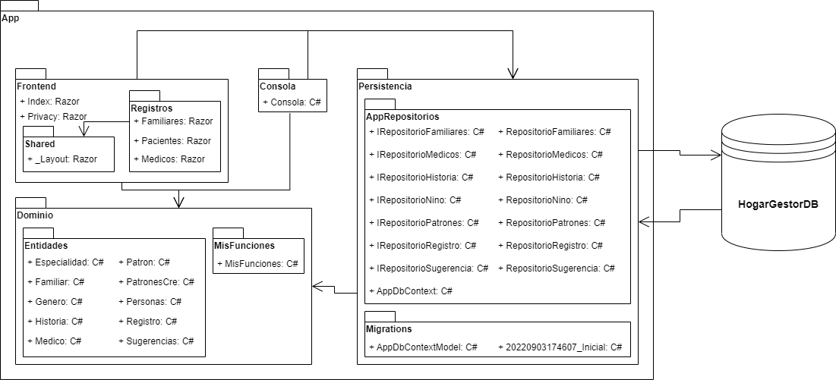

Diagrama de Entidades:

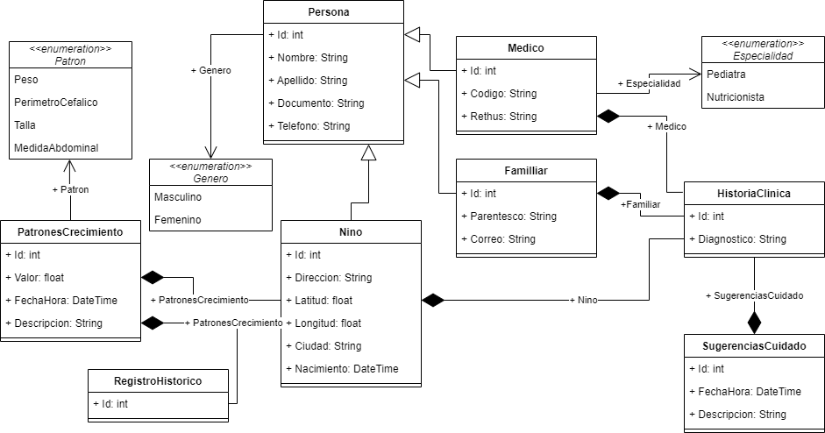

Caso de uso:

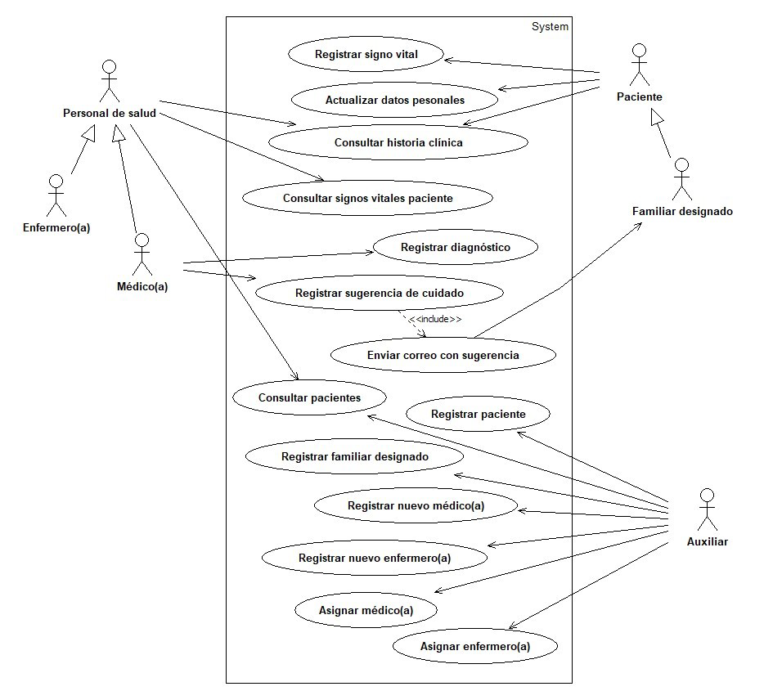

Link Video: <https://youtu.be/h-cFCOw2q6g>

Repositorio GitHub: <https://github.com/dusaguro/HogarGestor>